Włocławek, dnia 20 maja 2025 r.
ZP.272.1.11.2025

WYJAŚNIENIE WRAZ ZE ZMIANĄ TREŚCI SPECYFIKACJI WARUNKÓW ZAMÓWIENIA /SWZ/
Dotyczy postępowania na zadanie: „Przebudowa obiektu mostowego w miejscowości Zgłowiączka w ciągu drogi powiatowej nr 2919C Żydowo – Zgłowiączka – Wiktorowo”, prowadzonego w trybie podstawowym na podstawie art. 275 pkt 1 ustawy z dnia
11 września 2019 r. Prawo zamówień publicznych (Dz. U. z 2024 r. poz. 1320 t.j.)
Numer ogłoszenia: 2025/BZP 00215577 z dnia 2025-05-05

Uprzejmie informuję, że na podstawie art. 284 ust. 1 ustawy z dnia 11 września 2019 r. Prawo zamówień publicznych (Dz. U. z 2024 r. poz. 1320 t.j.), zwanej dalej „ustawa pzp” Wykonawca może zwrócić się do Zamawiającego z wnioskiem o wyjaśnienie treści SWZ. Działając na podstawie art. 284 ust. 2 i 6 ustawy pzp, zamawiający udziela wyjaśnień treści SWZ i udostępnia treść zapytań z wyjaśnieniami treści SWZ oraz działając na podstawie art. 286 pzp zmienia treść SWZ.

W dniu 15 maja 2025 r. wykonawca zwrócił się z zapytaniem o następującej treści:

Pytanie 1:
W związku z wymianą obruków stożków przy obiekcie czy Zamawiający zakłada rozbiórkę
istniejącej podwaliny oporowej stożków i wykonanie nowych.

Odpowiedź:
Zamawiający informuje, że założono pozostawienie istniejącej podwaliny (podwalina wrysowana na rysunku nr 3 „widok z góry”). W przypadku miejscowych uszkodzeń ewentualne naprawy należy wykonać betonem C16/20.

W dniu 16 maja 2025 r. wykonawca zwrócił się z zapytaniami następującej treści:

Pytanie 1:
Proszę o załączenie przekroju normalnego w miejscu poszerzenia nasypu drogowego, tj. od km 0+248,18 do 0+230,11.

Odpowiedź:
Zamawiający informuje, że przekroje normalne występują na rysunku nr 5 i 13. Od zakończenia pobocza lub krawężnika należy wykonać skarpę z pochyleniem 1:1,5. Od pobocza do końca korony nasypu istniejąca szerokość wynosi od 0,75 do 2,90m – co jest wystarczające do wykonania nasypu z pochyleniem 1:1,5.

Pytanie 2:
Proszę o załączenie rozwiązania budowy nasypu drogowego w miejscu podniesienia niwelety drogi, tj. od km 0+135 do 0+183. Według Wykonawcy podniesienie nasypu drogowego o 0,5 m będzie wiązało się z koniecznością jego poszerzenia lub zabezpieczenia nasypu w inny sposób. Proszę o weryfikację problemu i załączenie przekrojów normalnych dla tego odcinka drogi.

Odpowiedź:
Zamawiający informuje, że przekroje normalne występują na rysunku nr 5 i 13. Od zakończenia pobocza lub krawężnika należy wykonać skarpę z pochyleniem 1:1,5. Od pobocza do końca korony nasypu istniejąca szerokość wynosi od 0,75 do 2,90m – co jest wystarczające do wykonania nasypu z pochyleniem 1:1,5.

Pytanie 3:
W jakiej pozycji kosztorysu ofertowego należy uwzględnić wykonanie muru oporowego dla oparcia umocnienia skarpy i stożków ?

Odpowiedź:
Zamawiający informuje, że założono pozostawienie istniejącej podwaliny (podwalina wrysowana na rysunku nr 3 „widok z góry”). W przypadku miejscowych uszkodzeń ewentualne naprawy należy wykonać betonem C16/20.

Pytanie 4:
Prosimy o szczegółowy opis naprawy spodu belek. W jakiej pozycji kosztorysu należy uwzględnić ten koszt ? (zdjęcie w załączniku).
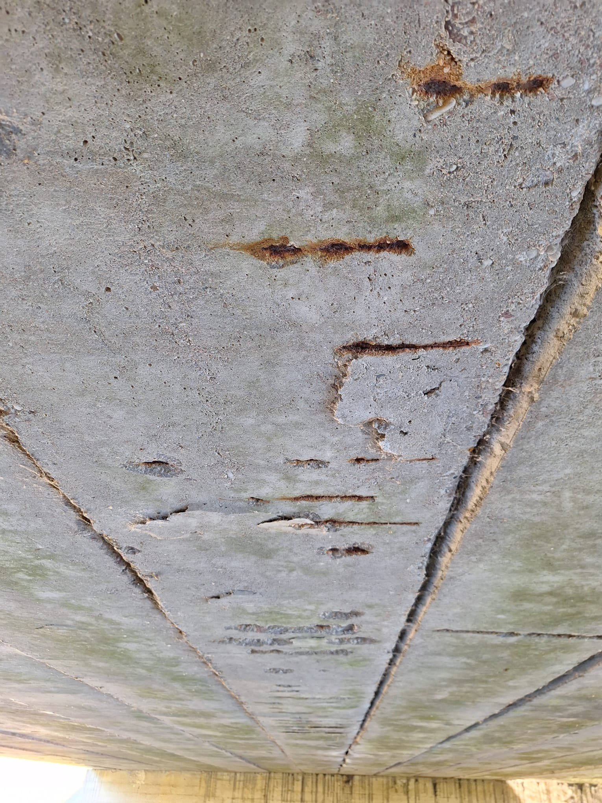

Odpowiedź:
Zamawiający informuje, że roboty należy wykonać zgodnie z rysunkiem nr 2 – powierzchniowe zabezpieczenie betonu materiałami typu PCC. Pozycja w przedmiarze nr 68 (M.15.06.01).

Pytanie 5:
Proszę o podanie sposobu naprawy istniejącego umocnienia brzegu pod obiektem.

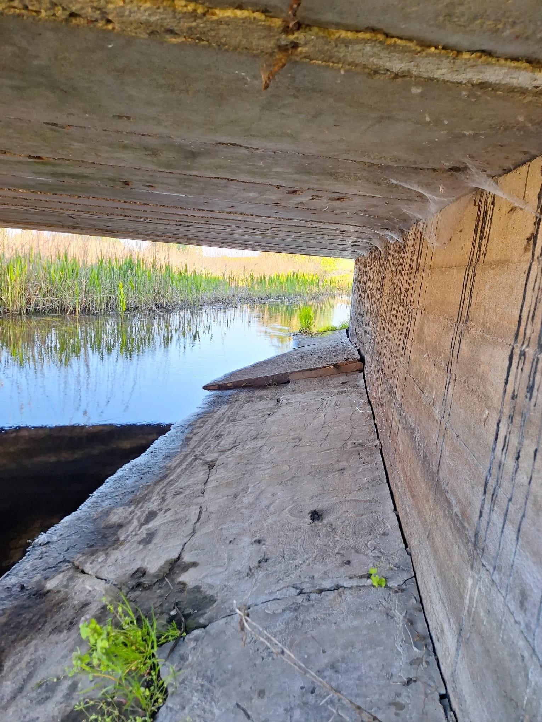

Odpowiedź:
Zamawiający informuje, że ewentualne naprawy należy wykonać betonem C16/20 (zgodnie z pozycją beton niekonstrukcyjny oraz powierzchniowe zabezpieczenie betonu materiałami typu PCC).

Działając na podstawie art. 286 pzp, zamawiający zmienia treść SWZ:

1) Rozdział I pkt 11.1. SWZ zmienia brzmienie z:
„11.1. Wykonawca jest związany ofertą od dnia upływu terminu składania ofert do dnia 20 czerwca 2025 r., przy czym pierwszym dniem terminu związania ofertą jest dzień,
w którym upływa termin składania ofert.”
na:
„11.1. Wykonawca jest związany ofertą od dnia upływu terminu składania ofert do dnia 21 czerwca 2025 r., przy czym pierwszym dniem terminu związania ofertą jest dzień,
w którym upływa termin składania ofert.”
2) Rozdział I pkt 13.4. SWZ zmienia brzmienie z:
„13.4. Ofertę należy złożyć w terminie do dnia 22 maja 2025 r., do godz. 10:00.”
na:
„13.4. Ofertę należy złożyć w terminie do dnia 23 maja 2025 r., do godz. 09:00.”
3) Rozdział I pkt 14.1. SWZ zmienia brzmienie z:
„14.1. Otwarcie ofert nastąpi w dniu 22 maja 2025 r., o godzinie 10:30.”
na:
„14.1. Otwarcie ofert nastąpi w dniu 23 maja 2025 r., o godzinie 09:30.”

Starosta Włocławski
Roman Gołębiewski

Do zamieszczenia:
1. strona internetowa prowadzonego postępowania
2. a/a

